«И ваша кровь - единственная мера, цена за жизнь оставшихся людей!»
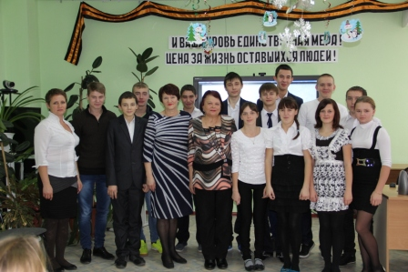 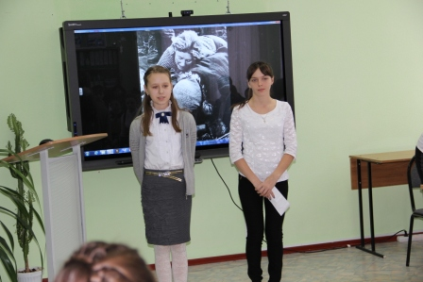 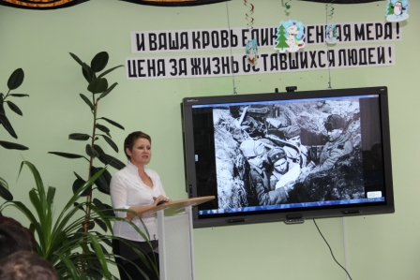
19 декабря в актовом зале состоялось открытое мероприятие «Цена за жизнь», посвященное 72-й годовщине Тацинского танкового рейда. Пятиклассники прочли стихи о 24-м Гвардейском танковом корпусе. Учащиеся 9 «А» восстановили хронологические события за полгода оккупации и освобождения Тацинского района. Приглашенная на мероприятие учитель истории Васильева Т.А. рассказала ребятам, как и где погибли пионеры-герои Гриша Волков и Федя Игнатенко. Произвели впечатления стихи о войне и мире Л.И. Белимовой. В подарок детям она оставила сборники своих стихотворений.

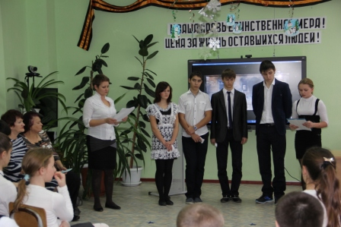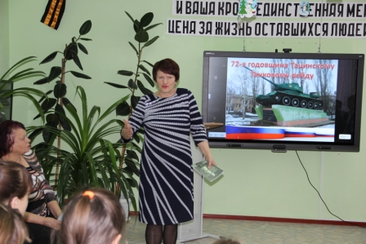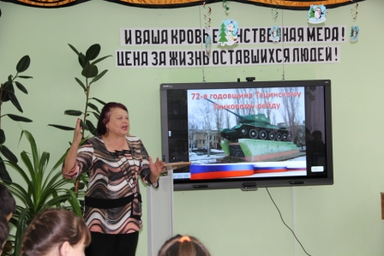

"Память о подвиге бадановцев на Тацинской земле", под таким названием 15 января прошла виртуальная экскурсия-презентация для учащихся 6-х, и 8-б классов. Экскурсию подготовили и провели учащиеся 11 класса Ивахненко Иван, Артамонова Елизавета и учитель истории Васильева Татьяна Александровна.

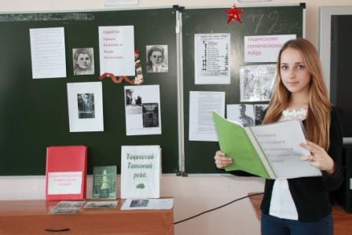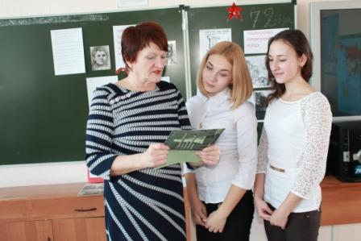

16 января в актовом зале состоялась торжественная линейка, посвященная 72 годовщине освобождения Тацинского района от немецко-фашистских захватчиков.

"Наши предки чтили память о тех, кто сражался в неравных боях не щадя своих жизней, а мы клянемся сохранить и передать историю, память о героическом прошлом нашим последователям!"

Присутствующие почтили минутой молчания не вернувшихся с войны.

Память о героях вечна!
